Titolo del contributo titolo del contributo titolo del contributo titolo del contributo titolo del contributo

Giuseppe Verdi¹, Mario Rossi¹, Armando Neri²

¹ Affiliazione, indirizzo, Città, Stato, e-mail
²Affiliazione, indirizzo, Città, Stato, e-mail

Riassunto
Testo del riassunto testo del riassunto testo del riassunto testo del riassunto testo del riassunto testo del riassunto testo del riassunto testo del riassunto testo del riassunto testo del riassunto testo del riassunto testo del riassunto testo del riassunto testo del riassunto testo del riassunto testo del riassunto testo del riassunto testo del riassunto testo del riassunto testo del riassunto testo del riassunto testo del riassunto testo del riassunto testo del riassunto testo del riassunto testo del riassunto testo del riassunto testo del riassunto testo del riassunto testo del riassunto testo del riassunto testo del riassunto testo del riassunto testo del riassunto testo del riassunto testo del riassunto testo del riassunto testo del riassunto testo del riassunto testo del riassunto testo del riassunto testo del riassunto testo del riassunto testo del riassunto testo del riassunto testo del riassunto testo del riassunto testo del riassunto testo del riassunto testo del riassunto testo del riassunto testo del riassunto testo del riassunto testo del riassunto testo del riassunto testo del riassunto testo del riassunto testo del riassunto testo del riassunto testo del riassunto testo del riassunto testo del riassunto testo del riassunto testo del riassunto testo del riassunto testo del riassunto testo del riassunto testo del riassunto testo del riassunto testo del riassunto testo del riassunto testo del riassunto testo del riassunto testo del riassunto testo del riassunto testo del riassunto testo del riassunto testo del riassunto testo del riassunto testo del riassunto testo del riassunto testo del riassunto testo del riassunto testo del riassunto testo del riassunto testo del riassunto testo del riassunto testo del riassunto testo del riassunto testo del riassunto testo del riassunto testo del riassunto testo del riassunto testo del riassunto testo del riassunto testo del riassunto testo del riassunto testo del riassunto testo del riassunto testo del riassunto.
Parole chiave: Chiave 1, chiave 2, chiave 3 (minimo 3)
Abstract
Abstract text abstract text abstract text abstract text abstract text abstract text abstract text abstract text abstract text abstract text abstract text abstract text abstract text abstract text abstract text abstract text abstract text abstract text abstract text abstract text abstract text abstract text abstract text abstract text abstract text abstract text abstract text abstract text abstract text abstract text abstract text abstract text abstract text abstract text abstract text abstract text abstract text abstract text abstract text abstract text abstract text abstract text abstract text abstract text abstract text abstract text abstract text abstract text abstract text abstract text abstract text abstract text abstract text abstract text abstract text abstract text abstract text abstract text abstract text abstract text abstract text abstract text abstract text abstract text abstract text abstract text abstract text abstract text abstract text abstract text abstract text abstract text Abstract text abstract text abstract text abstract text abstract text abstract text abstract text abstract text abstract text abstract text abstract text abstract text abstract text abstract text abstract text abstract text abstract text abstract text abstract text abstract text abstract text abstract text abstract text abstract text abstract text abstract text abstract text abstract text abstract text abstract text abstract text abstract text abstract text abstract text abstract text abstract text Abstract text abstract text abstract text abstract text abstract text abstract text abstract text abstract text abstract text abstract text abstract text abstract text abstract text abstract text abstract text abstract text abstract text abstract text abstract text abstract text abstract text abstract text abstract text abstract text abstract text abstract text abstract text abstract text abstract text abstract text abstract text abstract.
Key words: Key 1, key 2, key 3 (at least 3)

1. Introduzione
Testo testo testo testo testo testo testo testo testo testo testo testo testo testo testo testo testo testo testo testo testo testo testo testo testo testo testo testo testo testo testo testo testo testo testo testo testo testo testo testo testo testo testotestotesto testo testo testo testo testo testo testo testo testo testo testo testo testo testo testo testo testo testo testo testo testo testo testo testo testo testo testo testo testo testo testo testo testo testo testo testo testo testo testo testo testo testo testo testo testo testo testo testo testo testo testo testo testo testo testo testo testo testo testo testo testo testo testo testotestotesto testo testo testo testo testo testo testo testo testo testo testo testo testo testo testo testo testo testo testo testo testo testo testo testo testo testo testo testo testo testo testo testo testo testo testo

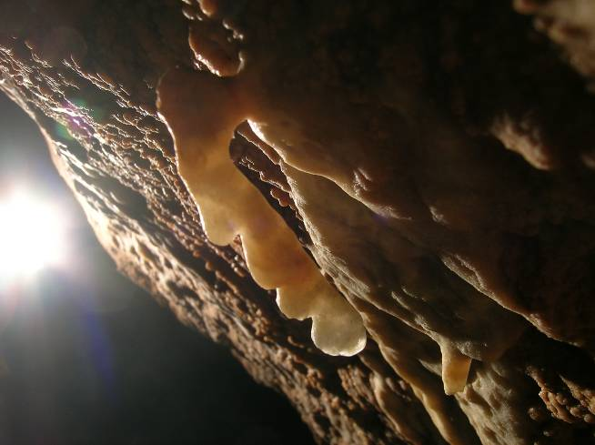Figura 1. Didascalia.

testo testo testo testo testo testo testo testo testo testo testo testo testo testo testo testo testo testo testo testo testo testo testo testo testo testo testo testo testo testo testo testo testo testo testo testo testo testo testo testo testo testo testo testo testo testo testo testo testo testo testo testo testo testo testo testo testo testo testo testo testo testo testo testo testo testo testo testo testo testo testo testo testo testo testo testo testo testo testo testo testo testo testo testo testo testo testo testo testo testo testo testo testo testo testo testo testo testo testo testo testo testo testo testo testo testo testo testo testo testo.

Tabella 1. Didascalia.
Titolo | Testo | Titolo | Testo | Titolo
testo | testo | testo | testo | testo
testo | testo | testo | testo | testo
testo | testo | testo | testo | testo
testo | testo | testo | testo | testo

testo testo testo testo testo testo testo testo testo testo testo testo testo testo testo testo testo testo testo testo testo testo testo testo testo testo testo testo testo testo testo testo testo testo testo testo testo testo testo testo testo testo testo testo testo testo testo testo testo testo testo testo testo testo testo testo testo testo testo testo testo testo testo testo testo testo testo testo testo testo testo testo testo testo testo testo testo.
testo testo testo testo testo testo testo testo testo testo testo testo testo testo testo testo testo testo testo testo testo testo testo testo testo testo testo testo testo testo testo testo testo testo testo testo testo testo testo testo testo testo testo testo testo testo testo testo testo testo testo testo testo testo testo testo testo testo testo testo testo testo testo testo.

2. Inquadramento geografico/geologico/etc.
testo testo testo testo testo testo testo testo testo testo testo testo testo testo testo testo testo testo testo testo testo testo testo testo testo testo testo testo testo testo testo testo testo testo testo testo testo testo testo testo testo testo testo testo testo testo testo testo testo testo testo testo testo testo testo testo testo testo testo testo testo testo testo testo testo testo testo testo testo testo testo testo testo testo testo testo testo testo testo testo testo testo testo testo testo testo testo testo testo testo testo testo testo testo testo testo testo testo testo testo testo testo testo testo testo testo testo testo testo testo testo testo testo testo testo testo testo testo testo testo testo testo testo testo.
testo testo testo testo testo testo testo testo testo testo testo testo testo testo testo testo testo testo testo testo testo testo testo testo testo testo testo testo testo testo testo testo testo testo testo testo testo testo testo testo testo testo testo testo testo testo testo testo testo testo testo testo testo testo testo testo testo testo testo testo testo testo testo testo testo testo testo testo testo testo testo testo testo testo testo testo testo testo.

3. Metodi
testo testo testo testo testo testo testo testo testo testo testo testo testo testo testo testo testo testo testo testo testo testo testo testo testo testo testo testo testo testo testo testo testo testo testo testo testo testo testo testo testo testo testo testo testo testo testo testo testo testo testo testo testo testo testo testo testo testo testo testo testo testo testo testo testo testo testo testo testo testo testo testo testo testo testo testo testo testo testo testo
testo testo testo testo testo testo testo testo testo testo testo testo testo testo testo testo testo testo testo testo.
testo testo testo testo testo testo testo testo testo testo testo testo testo testo testo testo testo testo testo testo testo testo testo testo testo testo testo testo testo testo testo testo testo testo testo testo testo testo testo testo testo testo testo testo testo testo testo testo testo testo
4. Risultati

Tabella 2. Didascalia.
Titolo | Testo | Titolo | Testo | Titolo | Titolo | Testo
data | data | data | data | data | data | data
data | data | data | data | data | data | data
data | data | data | data | data | data | data
data | data | data | data | data | data | data
data | data | data | data | data | data | data
data | data | data | data | data | data | data
data | data | data | data | data | data | data
data | data | data | data | data | data | data
data | data | data | data | data | data | data
data | data | data | data | data | data | data
data | data | data | data | data | data | data

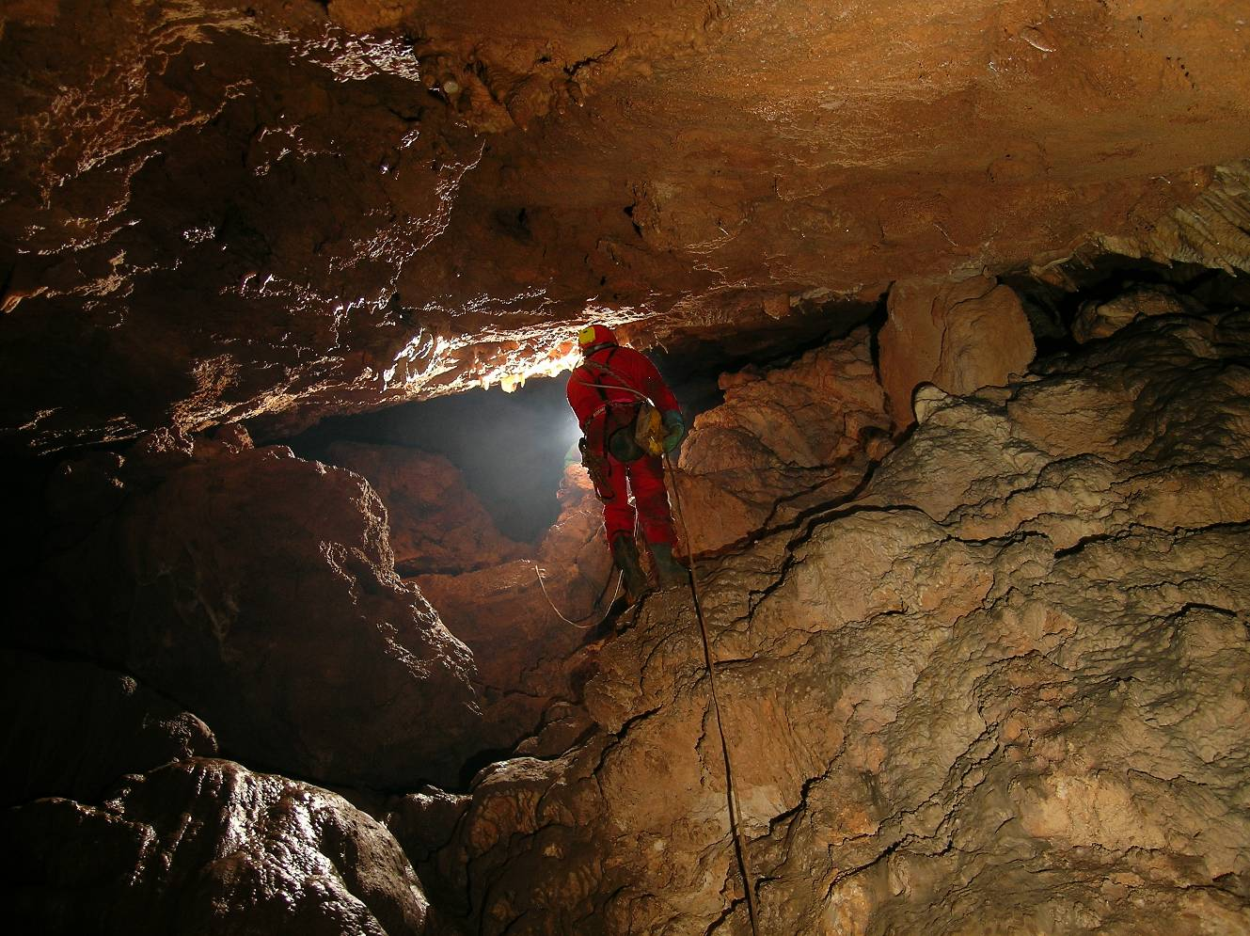
Figura 2. Didascalia.

4.1. Dati / speleogenesi / geochemica / etc.
testo testo testo testo testo testo testo testo testo testo testo testo testo testo testo testo testo testo testo testo testo testo testo testo testo testo testo testo testo testo testo testo testo testo testo testo testo testo testo testo testo testo testo testo testo testo testo testo testo testo testo testo testo testo testo testo testo testo testo testo.
testo testo testo testo testo testo testo testo testo testo testo testo testo testo testo testo testo testo testo testo testo testo testo testo testo testo testo testo testo testo testo testo testo testo testo testo testo testo testo testo testo testo testo testo testo testo testo testo testo testo testo testo testo testo testo testo testo testo testo testo testo testo testo testo testo testo testo testo testo testo testo testo testo testo testo testo testo testo testo testo testo testo testo testo testo testo testo testo testo testo testo testo testo testo testo testo testo testo.
testo testo testo testo testo testo testo testo testo testo testo testo testo testo testo testo testo testotestotesto testo testo testo testo testo testo testo testo testo testo testo testo testo testo testo testo testo.
testo testo testo testo testo testo testo testo testo testo testo testo testo testo testo testo testo testo testo testo testo testo testo testo testo testo testo testo testo testo testo testo testo te testotestotesto testo testo testo testo testo testo testo testo testo testo testo testo testo testo testo testo testo testo testo testo testo testo testo testo testo testo testo testo testo testo testo testo testo testo testo testo testo testo testo testo testo testo testo testo testo testo testo testo testo testo testotestotesto testo testo testo testo testo testo testo testo testo testo testo testo testo testo.
5. Discussione / Discussione e Conclusione / etc.
testo testo testo testo testo testo testo testo testo testo testo testo testo testo testo testo testo testo testo testo testo testo testo testo testo testo testo testo testo testo
testo testo testo testo testo testo testo testo testo testo testo testo testo testo testo testo testo testo testo testo testo testo testo testo testo testo testo testo testo testo testo testo testotestotesto testo testo testo testo testo testo testo testo testo testo testo testo testo testo testo testo testo testo testo testo testo testo testo testo testo testo testo testo testo testo testo testo testo testo testo.
testo testo testo testo testo testo testo testo testo testo testo testo testo testo testo testo testo testo testo testo testo testo testo testo testo testo testo testo testo testo testo testo testo testo testo testo testo testo testo testo testo testo testo testo testo testo testo testo testo testo testo testo testo testo testo testo testo testo testo testo testo.
testo testo testo testo testo testo testo testo testo testo testo testo testo testo testo testo testo testo testo testo testo testo testo testo testo testo testo testo testo testo testo testo testo testo testo testo testo testo testo testo testo testo testo testo testo testo testo testo testo testo testo testo testo testo testo testo testo testo testo testo testo testo testo testo testo testo testo testo testo testo testo testo testo testo testo testo testo testo testo testo testo testo testo testo testo testo testo testo testo testo testo testo testo testo testo testo testo testo testo testo.
testo testo testo testo testo testo testo testo testo testo testo testo testo testo testo testo testo testo testo testo testo testo testo testo testo testo testo testo testo testo testo testo testo testo testo testo testo testo testo testo testo testo testo testo testo testo testo testo testo testo testo testo testo testo testo testo testo testo testo testo testo testo testo testo testo testo testo testo testo testo testo testo testo testo testo testo testo testo testo testo testo testo testo testo testo testo testo testo testo testotestotesto testo testo testo testo testo testo testo testo.

6. Conclusioni
testo testo testo testo testo testo testo testo testo testo testo testo testo testo testo testo testo testo testo testo testo testo testo testo testo testo testo testo testo testo testo testo testo testo testo testo testo testo testo testo testo testo testo testo testo testo testo testo testo testo testo testo testo testo testo testo testo testo testo testo testo testo testo testo testo testo testo testo testo testo testo testo testo testo testo testo testo testo testo testo testo testo testo testo testo testo testo testo testo testo testo testo testo testo testo testo testo testo testo testo testo.
testo testo testo testo testo testo testo testo testo testo testo testo testo testo testo testo testo testo testo testo testo testo testo testo testo testo testo testo testo testo testo testo testo testo testo testo testo testo testo testo testo testo testo testo testo testo testo testo testo testo testo testo testo testo testo testo testo testo testo testo testo testo testo testo testo testo testo testo testo testo testo testo testo testo testo testo testo testo testo testo testo testo testo testo testo testo testo testo testo testo testo testo testo testo testo testo testo testo testo testo.

Ringraziamenti
testo testo testo testo testo testo testo testo testo testo testo testo testo testo testo testo testo testo testo testo testo testo testo testo testo testo testo testo testo testo testo testo testo testo testo testo testo testo testo testo testo testo testo testo testo testo testo testo testo testo testo testo testo testo testo testo testo testo testo testo.

Bibliografia
Bosák P, Pruner P, Zupan Hajna N, 1998. Paleomagnetic research of cave sediments in SW Slovenia. Acta Carsologica, 27(2), 151-179.
Black JA, White G, 1994. Cave exploration in Portugal. Elsevier, Amsterdam.
Smith MW, 1988. The significance of climatic change for the cave environment. Final Proc. Int. Conf. Permafrost. Tapir, Trondheim, Norway, pp. 14-19.
Smith JA, Black RJ, 1990. Biology of the Big Cave. Cave Portal, http://www.xxxxx/yyyyy/zzzzz
Smith J, 1992. Diversification of bats in caves. In: PD Pink and DB White (Eds.). Bats of the world. Charles Univ. Press, Prague, pp. 245-271.
Zhan J, 1990. Morphological properties of cave entrances. Ph.D. Thesis, Technical Univ. Berlin, Germany.

